

MERSİN İLİ
ERDEMLİ İLÇESİ, LEMAS MAHALLESİ
1942 PARSELİN GÜNEYİNDE YER ALAN PARK ALANINA İLİŞKİN 1/1000 ÖLÇEKLİ UYGULAMA İMAR PLANI DEĞİŞİKLİĞİ
PLAN AÇIKLAMA RAPORU VE PLAN HÜKÜMLERİ

MAYIS 2024

ERDEMLİ İLÇESİ, LEMAS MAHALLESİ
1942 PARSELİN GÜNEYİNDE YER ALAN PARK ALANINA İLİŞKİN 1/1000 ÖLÇEKLİ UYGULAMA İMAR PLANI DEĞİŞİKLİĞİ PLAN AÇIKLAMA RAPORU VE PLAN HÜKÜMLERİ

Planlama Alanının Konumu:
İmar planı tadilatına konu edilen alan Erdemli İlçesi sınırları içerisinde Lemas Mahallesi’nde Mersin – Silifke Yolu’nun kuzeyinde, 1942 parselin güney komşusunda yer almaktadır.

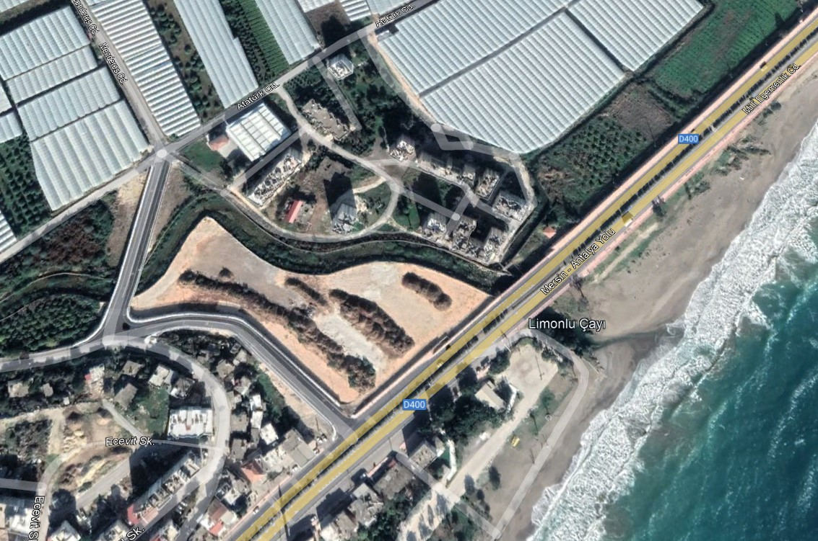Şekil 1. Planlama Alanının Konumu

Plan Değişikliğinin Amacı
Mersin Su ve Kanalizasyon İdaresi Genel Müdürlüğü’nün talebi doğrultusunda bölgenin artan ihtiyaçları göz önünde bulundurulduğunda “Atıksu Terfi Merkezi” yapılması gerektiği belirtilmektedir. Söz konusu talep kapsamında 1/1000 ölçekli uygulama imar planı değişikliğine gidilmiştir.

Yürürlükte Olan Onaylı Planlar
İmar Planı değişikliğine konu edilen Erdemli İlçesi, Lemas Mahallesi, 1942 parselin güneyinde kalan alan yürürlükte bulunan 1/1000 Ölçekli Uygulama İmar Planında “Park Alanı” olarak işaretlenmiştir.
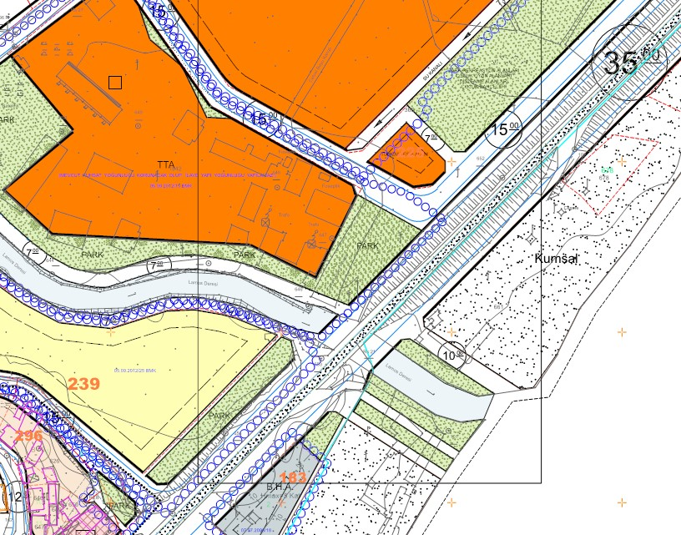Şekil 2. Yürürlükteki 1/1000 Ölçekli Uygulama İmar Planı
İmar Planı Değişikliği
Söz konusu plan değişikliği ile; 1/1000 Ölçekli Uygulama İmar Planında 1942 parselin güneyinde yer alan park alanı “Atıksu Terfi Merkezi” yapılabilmesi amacıyla “Atıksu Tesislerı Alanı” (492 m²) olarak işaretlenmiştir. Alanın kuzeyinde kalan imar uygulaması terki sonucu oluşan ve yaya yolu olarak görülen boşluk ise kaldırılan park alanının yerine eşdeğer büyüklüğünden fazla olarak (610 m²) “Park Alanı” olarak işaretlenmiştir.
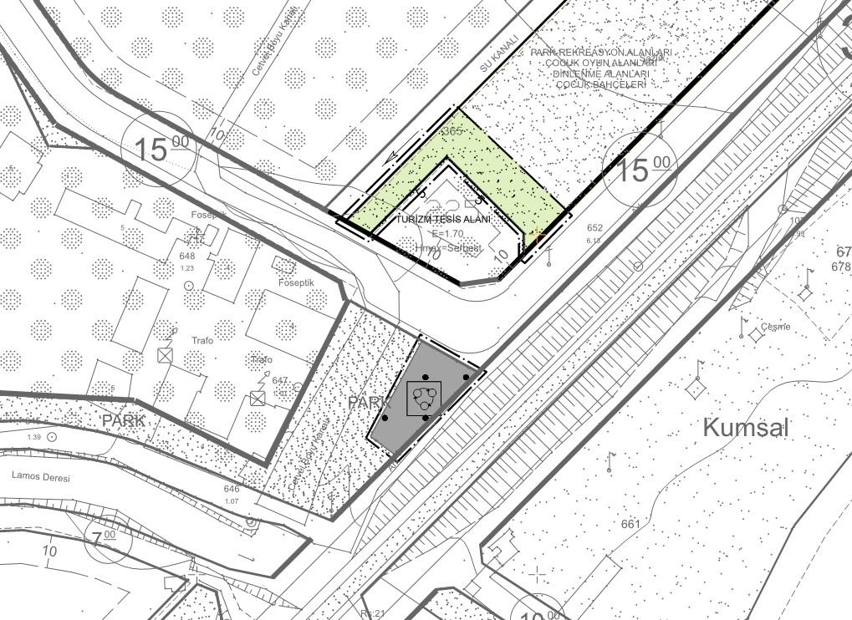
Şekil 3. 1/1000 Ölçekli Uygulama İmar Planı Değişikliği

PLAN HÜKÜMLERİ
- Bu planda Atıksu Tesisleri Alanı olarak gösterilen alanlarda; atıksu terfi merkezi, atıksu arıtma tesisleri kullanımları yer alabilir.
- Bu planda Atıksu Tesisleri Alanı olarak gösterilen alanlarda E:1.50 yapılaşma koşulu geçerlidir.
- Uygulama imar planı tadilatında belirtilmeyen hususlarda ve bu plana göre hazırlanacak imar uygulamalarında, yürürlükte bulunan 1/1000 ölçekli Uygulama İmar Planı Plan Hükümleri geçerlidir.

